XX大学无线网络
设计方案

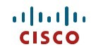

思科系统（中国）
2011年6月

目录

第 1 章 XX大学校园网WLAN应用需求 3
1.1 全方位接入校园网需求 3
1.2 基于WLAN网络的移动多媒体业务需求 3
1.3 满足校园特点的安全和可靠性 3
1.4 高性能的IPv6和IPv4无线接入 4
1.5 满足生产、运营网络要求的运维和管理 4
1.6 支持用户全网漫游 4
1.7 灵活部署、易于扩展、高性价比 5
第 2 章 无线网络部署原则 6
2.1 WLAN业务系统部署要求 6
2.2 完善的多媒体Qos机制 7
2.3 无线安全性 7
2.4 WLAN的安全快速漫游 7
第 3 章 无线网络覆盖方案设计 8
3.1 无线网核心层部署 8
3.2 接入层 8
3.3 思科接入高密度客户端的无线部署解决方案 9
3.4 统一身份认证 12
3.5 用户下线和权限修改 16
3.6 高可靠性设计 16
3.7 基础网络安全 18
3.8 与运营商的业务合作 19
3.9 无线网络统一管理 20
第 4 章 无线应用解决方案 26
4.1 无线网络定位解决方案 26
4.2 无线用户及应用区分解决方案 26
4.3 无线系统与后台系统的融合 28
第 5 章 思科无线解决方案技术优势 29
5.1 ClientLink技术-保证拥有802.11a/g终端的师生高速稳定链接 29
5.2 Video Stream技术-保证了校园内的视频应用 31
5.3 Band Select技术-将双频用户自动引导到干扰更小的5G信道 33
5.4 VLAN Group及VLAN multicast功能-减少了校园网内的广播域同时增强了组播视频的优化 34
5.5 全方位支持RFC3576 36
5.6 思科无线底层安全机制--- CleanAir 技术 36
5.7 思科无线安全技术特点 37
第 6 章 思科无线方案行业优势总结 43

XX大学校园网WLAN应用需求

全方位接入校园网需求

基础网络接入需求
随着校园网络信息化的普及，人们越来越要求尽可能方便、快速、移动式的使用网络，同时，随着笔记本电脑的普以及无线网卡产品的价格逐步降低，越来越多的人拥有无线网络客户端产品，学校需要能够使得在很多有线网络无法延伸到的场合，以及如大型教室、礼堂、会议室、图书馆体育场馆等场所，也同样能够访问校园网络，最大程度延伸网络半径，真正让网络渗透到校园的每个角落。

基于WLAN网络的移动多媒体业务需求

移动多媒体办公需求
当在学校举行大型活动时，可以通过无线网络提供视频直播和为无线数码相机提供即拍即传业务。

移动多媒体教学需求
随着教育教学的扩展，已有的固定课堂模式已不能满足现有学生学习的需求，无线校园网需要能够提供广大师生任何时间、任何地点的接入教学网络，提供课堂远程教学、师生视频交互平台、师生视频会议等需求。

满足校园特点的安全和可靠性
XX大学校园无线网的目标是建设一个可收费的、可运营网络，这样的定位对可靠性、安全、加密和非授权用户的控制提出了更明确的要求：
- 支持精确的无线入侵、射频干扰、非法AP定位和隔离
- 支持无线频谱分析，保证校园射频层面的安全
- 冗余的多服务控制保证校园复杂接入环境的安全无线接入
- 同时支持端到端的网络可靠性保证技术。

高性能的IPv6和IPv4无线接入
现在建设高校无线网络，除了要考虑对现有IPv4网络终端的无线接入，满足当前高校师生对无线网络的需求外；又要支持高性能的IPv6的用户接入，以适应网络发展趋势，并保护网络投资。

满足生产、运营网络要求的运维和管理

基于个人用户的运营管理
无线网络系统需要支持运营管理功能，能够根据单个用户实现用户管理，包括：认证、计费、安全控制、QoS控制等。

满足生产、运营网络要求的运维和管理
校园无线网络规模大、环境复杂，因此无线网络系统应该支持高效的运营网络级的管理功能，方便未来无线网络的运维管理
室内、室外、Mesh系统一体化控制：所有AP均工作在同一Controller群组(cluster)管理下，可在全网范围内实现无缝漫游、设备定位、自动射频管理和安全控制
可分级的一体化网络管理系统：有线、无线网络管理相结合，集中与分布式管理相结合，为运营维护提供高效率和低成本。

支持用户全网漫游
校园无线网络应支持用户全网快速、安全、无缝漫游，保证用户在园区移动过程中可以保证IP地址不变、网络连接不间断、应用会话不间断，从而保证用户网络应用在移动中的不间断性。

灵活部署、易于扩展、高性价比
为方便校园网络的部署和未来维护的方便性，校园无线网络应具有灵活部署、易于扩展的特性，支持无线接入点的即插即用功能。当然，校园无线网络要具有良好的性价比。

无线网络部署原则
通过分析和实践，XX大学WLAN的成功实现必须考虑多方面因素，这样才能确保在WLAN网络上实现数据、多媒体传输。
WLAN网络的原理决定了WLAN的系统不可能象GSM系统或者3G系统那样建立确保的可以提供语音、多媒体的链路，所以，我们在设计的过程中应该考虑如下一些方面，这样才能确保我们的实现，总体的设计原则如下
1、 在部署多媒体网络之前，需要有预先的设计和规划，确保WLAN网络的容量和覆盖程度适合多媒体的传递
2、需要提供完善的QoS机制，已保证多媒体的优先传输
3、针对多媒体的特点，在无线控制层面需要对无线特性进行控制，比如功率的协商、多媒体准入控制能力、多媒体包的转发机制等
4、需要提供基于WLAN机制的电池节电方法，以保证WiFi多媒体终端的可用性
5、无线多媒体系统的安全如何保证
6、无线多媒体系统的快速漫游机制以保证多媒体系统切换对多媒体的影响
7、天线的选取和AP的部署方法

WLAN业务系统部署要求
信号强度要求
室内环境
对于一个有保障的多媒体无线系统，对无线蜂窝之间信号强度和信噪比也有特殊的要求，室内要求无线信号在无线蜂窝覆盖边缘信号强度不低于-67dBm至-70dBm，信道之间的信号强度差异应至少大于19dBm，信号重叠区域在20％。
室外环境
室内要求无线信号在无线蜂窝覆盖边缘信号强度不低于-75dBm至-78dBm，同信道之间的信号强度差异应至少大于19dBm。信号重叠区域在20％，保障无线多媒体传输的正常运用。
信躁比要求
室内环境
室内环境相对比较干净，室内环境噪音一般不会高于-95dBm，多媒体业务的信躁比要求应不低于20dBm。
室外环境
室外环境相对比较复杂，室外环境噪音一般在-90dBm左右，多媒体业务的信躁比要求应不低于15dBm。

完善的多媒体Qos机制
在无线网络系统中，如果通过同一个AP提供多媒体、数据等服务，我们必须有Qos保证机制，要求支持WMM国际标准，支持WMM及WMM Power Save功能，以保证有质量的多媒体传输。

无线安全性
多媒体业务通过无线网络进行传输的时候，我们不得不可虑其多媒体业务的安全性，安全性包括了用户的身份认证和多媒体流的加密。本次设计中除考虑无线数据传输的安全性外还必须提供有效机制保障无线多媒体安全性。

WLAN的安全快速漫游
在无线多媒体系统里，多媒体的漫游机制会大大影响多媒体的通话效果，尤其在切换的时候，如果漫游时间过长，那么程度稍轻的会产生通话质量影响，严重情况下，会导致多媒体通话中断。所以， WLAN的快速漫游机制是多媒体网络的至关重要的问题。

无线网络覆盖方案设计

无线网核心层部署
***

接入层

室内AP

室内AP选型：
室内AP的选择需要考虑三个方面
- 网络工作频段
考虑到园区接入密度和多媒体吞吐量的要求，建议采用双频802.11a/g/n的AP，在2.4G上主要提供单频11g的终端、手机等的接入，在5G上主要实现笔记本电脑和平板电脑的接入
- 网络容量和性能
XX大学的无线网络是以提供学校应用为最终目标而建设的网络平台。为了满足学校多媒体业务，包括视频、语音等方面的需求，带宽需求则是一切业务的首要基础。所以本次室内将部署cisco支持802.11n技术的AP，支持在2.4G和5G频段下实现802.11n技术。在802.11G下最高可提供144M带宽、在802.11A下最高可提供300M带宽，完全可以满足各种多媒体业务的需求。同时利用802.11n技术的MIMO（多输入多输出技术）、MRC（最大合并比）、数据包聚合等技术还提供远超传统AP的高稳定性的网络。并且在客户端不支持802.11n的情况下也可以提供A/B/G的接入，网络性能提高30％。

- AP安装
由于XX大学校园建筑结构美观复杂，所以为了不破坏建筑内部的装修环境思科提供了AP外观简洁（白色方形）且最厚处厚度仅有3.3厘米的厚度很适合在允许的区域内安装在天花板顶部或墙壁上。这样既不影响建筑外观对安装位置也没有环境要求。

室外AP选型：
结合XX大学应用需求，对室外AP选择时我们考虑以下方面：
- 室外AP AP环境生存能力
AP可以在温度-20到55°C，湿度在10到90％的情况下有效工作。同时通过室外安装盒，可以提供有效提供防水功能。可以完全满足学校业务需求。
- AP的覆盖能力
室外AP可以通过可选择的定向天线或全向天线提供不同环境场合的覆盖， AP的信号覆盖只是覆盖能力的一方面，信号有了，但未必数据可以传输，这和客户端的功率也有很大的关系。可以通过MRC技术有效保证在100M时client信号也能准确回传，保证无线网络的通信。

- AP的网络容量
相对与室内AP，室外AP的容量考虑也是非常重要的一点，特别是对一些重点区域，如体育场、广场等，人员容易聚集，cisco 11nAP在802.11G下最高可提供144M带宽、在802.11A下最高可提供300M带宽，完全可以满足各种多媒体业务的需求

思科接入高密度客户端的无线部署解决方案
XX大学对于像图书馆，教学楼阶梯教室及宿舍楼等地段，由于人数较多一个AP远远达不到覆盖要求，需要在一个较小空间里部署多个AP，以满足客户高密度无线使用需求。
在无线用户高密度区域我们需要考虑到以下一些问题：
- 共信道干扰
- 射频传输
- 射频干扰
- 环境噪音
- 客户端数据传输速率
- 客户端传输功率
- 老实遗留客户端
- 聚合信道容量
- 接入点客户端容量
- 客户端应用要求

接入点和信道容量： 5GHz 的战略之道
高密度客户环境中比较好的设计方法是首先确定在多大覆盖范围内支持多少用户。第二件事便是考虑应用需求，即需要的所有带宽。因为在一个做满学生的教室里用户间偶尔交换文本和大家在休息时间都下载MP3 文件，这两者对设计要求是大为不同的。
思科一般推荐在礼堂环境中为每个AP 设计支持40 到50 个用户，在礼堂中一般有大的共信道干扰，而且相对于其他因素，更受用户数和用户的接近程度的影响，因此信道容量是主要的设计考虑。在过去3 年左右的时间里，大部分已出货的笔记本电脑都同时支持2.4GHz（802.11b/g） 和5GHz （802.11a）。思科强烈推荐在礼堂环境中使用双模AP，即同时支持2.4GHz （3 个信道） and 5GHz （21 个信道） ，以增加可用信道数，并降低交叉干扰信道的数量。
Windows 操作系统进行默认Wi-Fi 信道搜索时，从5GHz 频段的36 信道开始，一直搜索完所有可使用的的5GHz 信道。如果没有发现5GHz 的接入点可用，它就会从1信道开始继续搜索2.4GHz 频段的可用信道。用户设备总是首先尝试接入5GHz 的接入点，除非改变Windows 操作系统默认配置或者用户选择了第三方Wi-Fi 设备将优先频谱设定到2.4GHz。苹果（Apple）公司最新发布的采用Atheros 和Broadcom 芯片组的终端也设计为首先搜索5GHz 频段。
最终，所需要的AP 的数量还是由应用需求决定。例如，假设只需要支持2.4GHz频段，可以在两米内放置3 个AP，使用1，6，和11 信道，如果有300 个用户需要接入，而你的目标只是让用户能够连接上来，这个设计没有问题，如果所有用户需要同时接入网络的话，每个信道就会有许多冲突而降低吞吐量。如果每个AP/信道设计50 个用户，就需要6 个AP，但是由于只有三个可用信道的限制，问题就比较复杂，因为用户和AP 的接近程度成为一个问题。你要保证重用的信道距离彼此尽可能远来降低来自AP 和客户的共信道干扰。你也可以降低AP 的功率来限制单元大小，但这并不能改善太多。例如，假设你将功率降低到0 dBm，客户设备就会受到影响。大部分客户设备不能工作在低于1dBm功率下，而且AP 的功率低于系统的噪声本底（noise floor ）。
这种情况下增加5GHz 信道，就能大大简化设计，部署，加大系统支持的容量。下一部分将讨论如何最大化使用2.4GHz 频段。即使你在使用5GHz 频段，这一部分知识也将十分有用。

信道容量：2.4GHz
因此，基于高密度部署的目的，我们的方向是尽力创造有效的信道设计。由于2.4GHz 和信道数的限制，我们必须从楼层空间的角度创造一个个可能小的蜂窝以便信道可以重用。从楼层空间角度看，小尺寸蜂窝的信道几乎总有支持任何应用的数据速率。设计的挑战就在于通过管理信道使用率来保持吞吐量。
按照设计偏好排序，有几条建议可以用来将效率最大化同时维持小的楼层信道。由于每一条都可以促使在信道中获得尽可能高的效率，所以推荐尽量使用这些建议：
- 禁用802.11b；
- 如果不能避免使用802.11b，通过设定最小支持的数据速率为11Mbps；
- 设定802.11g 最低支持的数据速率为12Mbps；
混合802.11b/g 客户端信道的最大蜂窝吞吐量为13Mbps，这是一个最优值，实际吞吐量会比该最优值降低一些。802.11 协议只有两种方式来应对恶劣的射频环境：通过数据包重传，或者降低数据传输速率减少错误发生来得到更好一些的吞吐量。如果问题是由超负荷利用的信道引起的，那么重传数据包将会进一步增加信道的利用率。
如果无线设备发现太多的重传发生，它便会下调数据传输速率，而速率降低将会导致无线设备不再能够在同样的时间内发送相同的数据量，同时也会增加信道的利用率。事实上这两种方式都不能使得问题得到改善，而是使得情况变得更加恶劣。所以我们的目标是在问题发生之前最大限度地提高效率。
另外，低数据传输速率会增加该信道蜂窝覆盖的尺寸，低数据速率能够以更低的信噪比来工作，并且更能提升对噪声的容纳程度，这种机制扩展了无线局域网的可达范围，从而使客户端能在微弱的信号强度下从更远的距离进行连接。而利用更高的数据速率，你可以控制蜂窝的覆盖范围，同时在大多数情况下改善漫游性能。我们还需要考虑其他一些因素，一个混合802.11b/g 客户端的蜂窝必须工作在802.11g 保护机制下，利用802.11 清除发送帧（CTS frames）来工作，这意味着在网络中会有更多的开销帧。配置为只支持802.11g 可以防止以上情况发生。

共信道干扰最小时的最大射频功率
既然我们已经确定支持什么样的以及如何维持好的逻辑蜂窝尺寸，下一个任务将是给客户提供无线信号，反之亦然。我们所讨论过的所有事情都与减少信道内的其它射频足迹相关联，对于天线的选择亦然。例如在大的礼堂中大致有两种安置选择，在天花板上或者墙上。在这两种情况中，低增益的分集（Diversity）天线都是好的选择，不论是全向天线还是板状天线。
为什么需要分集天线呢？分集天线对多径失真/衰减具有超强的抵抗能力。靠近发射器或接收器的反射表面会产生信号传输的多条路径，这会产生多径失真/衰减。在接收方，由于无线信号经过长短不一的路径传输，到达的时间会稍微有所不同。相位随着路径不同而移动是正常现象，这会导致信号衰减或者符号数据的严重失真。分集式天线支持接收方在补偿位置上接收数据；更强和更容易理解的信号将被用来进行解调。无线接入点/天线的布置对于减少多径效应方面也扮演着重要角色，应避免把无线接入点/天线布置在反射表面附近。例如，如果天花板是钢横梁结构，那么不要把无线接入点直接布置在横梁上，应把无线接入点/天线布置在离反射表面几个波长距离远的地方能够大大地改善性能。

统一身份认证
目前，XX大学已经有完善的用户认证和计费系统。认证系统为全校校园网用户维护统一的身份数据库。
用户分为不同的组，每个用户组有相应的访问授权和记账策略。通过认证后，系统会根据用户的授权情况对用户的网络访问进行控制，决定用户可以访问哪些资源，以及使用什么网络路径来访问这些资源。
同时，计帐系统会基于用户的身份详细记录用户访问网络的情况，包括用户访问的时间，访问的资源，产生的数据量，等，并根据该用户的计费策略进行计费。对于预付费用户，如果访问过程中费用耗尽，系统还能动态终止用户的网络访问。这些灵活的控制功能一起，为XX大学校园网有效运营提供了强大的支撑。
本次项目的目的不是新建一张独立的网络，而是为现有校园网增加无线覆盖能力，建成后，新的校园网在使用方式上不应该有重大变化。因此，新建的无线网络必须与现有网络的认证系统集成。用户无论通过有线网络还是无线网络访问，都要经过相同方式的身份认证，采用同一套用户口令信息和授权信息，一次性认证后就可以访问授权的网络资源。
在尽可能与有线网络保持一致的同时，也要充分考虑无线网络本身的特点。现有网络中有多种不同类型的终端，有通用计算机，各种各样的移动终端，如智能手机、平板电脑等，还有支持无线网络的专用仪器和设备，如无线视频监控仪，无线打印机，等等。这些终端对认证方式的支持情况各不相同，我们必须考虑为所有终端提供适当的认证方式。根据对校园网络用户的安全要求，以及校内主要无线网络终端类型的统计，要求新建的无线网络必须支持以下几种认证方式：
- 802.1x认证
802.1x是现有认证方式中最安全的一种。802.1x可以基于证书对访问设备进行认证，并通过扩展认证协议EAP实现用户身份的认证，整个认证过程可以由加密隧道保护，避免认证信息泄露。802.1x可以作为WPA的认证组件，支持AES/TKIP数据加密，为用户数据提供加密服务。
802.1x的部署成本稍高，要求用户终端安装支持802.1x的客户端软件。不过，目前主流的操作系统如MS Windows、MAC OS、Android、Sybian等都带有内置的802.1x客户端，简化了软件配置的问题。
802.1x适合计算机操作熟练，且对无线传输安全要求较高的用户使用。
- Web认证
Web认证是指通过web portal为用户提供认证界面的认证方式。使用web认证时，用户可以直接关联到无线网络并得到IP地址，但此时用户还不能正常访问网络，要想得到完全的网络访问服务，用户必须打开Web浏览器，试图访问某个网站，然后认证系统会通过用户的浏览器推出认证界面，要求用户输入用户名称和认证口令等信息，用户输入后，无线系统则拿用户提供的认证信息到后台认证系统处认证，如果通过，则控制器放开此用户的访问权限，用户可以访问网络。
Web认证方式通过web浏览器引导用户完成认证，这种界面很友好，直观，对任何有浏览网络经验的用户来说都很简单。而且，web浏览器软件几乎在任何智能设备上都存在，不需要用户专门安装，对终端的要求很低。因此，web认证方式很适合高校环境，可以大大减轻用户终端设备支持的压力。
- MAC地址认证
通常，网络中还有一类设备，这些设备通常是专用的仪器或工具，如无线摄像头、无线打印机、无线条码扫描仪等。这些设备的处理资源很有限，主要用于其本身工作，很难在上面安装web浏览器或其他认证客户端软件。对这些设备最可靠的方式是根据其MAC地址进行访问控制，即MAC地址认证。MAC地址认证方式不需要终端设备安装任何客户端软件，也不需要终端用户进行认证操作，适合简单设备的验证。
MAC地址认证可以分两种情况，白名单和黑名单。白名单即在认证服务器上维持一个MAC地址表，这个表中的地址是允许访问网络的；黑名单则正好相反，被列在这个表中的地址不能访问网络，一般把已知不安全的设备列出，这些设备本身对网络构成安全威胁，无论什么用户都不能用这些设备访问校园网。

我们的方案要实现802.1x、web方式和MAC地址认证三种认证方式。无论用哪种，都使用校方统一认证系统。在思科统一无线网络系统中，真正执行认证动作的是无线控制器AC，是AC收集用户认证信息，并通过RADIUS与认证服务器交互，完成认证动作。认证过程如下图所示：
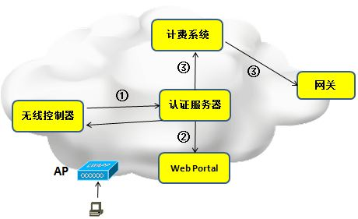
为方便用户使用，XX无线网络设置多个WLAN，分别使用不同的用户认证方式，通过WLAN对应的SSID名称指出该WLAN使用的认证方式。用户可以根据自己的安全需要选择WLAN进行访问。
如果用户选择了使用802.1x的wlan，用户需要在客户端软件中输入认证信息，如用户名/口令。AC会得到这些认证信息，并启动EAP过程完成认证。
由于使用最多的仍是window客户端，因此下面详细讨论一下windows客户端的认证情况。Windows系统自带802.1x客户端软件，为了简化部署，一般使用PEAP/MS-CHAPv2认证方法。用户关联到网络后，AC发送认证请求到认证服务器，认证服务器看到EAP类型是PEAP，同客户端建立安全隧道，然后在隧道内启动另一次EAP过程，此后的用户认证过程在此安全隧道内完成。由于用户的认证信息是在安全隧道内传输的，因此可以避免认证信息泄露。PEAP/MSCHAP是一种安全性很高的认证方法。
在认证过程中，用户与AC之间是EAPoL，AC与认证服务器之间是EAPoRadius。AC将EAP数据在用户端与认证服务器之间中转，真正的认证双方是客户端和认证服务器，当认证结束后，AC会得到认证结果，并根据结果放开或阻断该用户对网络的访问。至于校园网网关和计费服务器，则由认证服务器进行设置。
如果用户选择了使用Web认证方式的WLAN，用户会顺利关联到无线网络并获取IP地址。但要想真正访问网络，用户需要打开一个web浏览器并接受认证。此时控制器AC不允许该用户通过无线网络收发任何数据，除了DNS和DHCP数据。当用户发出HTTP请求时，AC截获该请求并将用户浏览器重定向到事先指定的认证界面上，该界面引导用户输入用户名和口令，认证界面上的代码将认证信息提交给AC，然后AC通过RADIUS协议与认证服务器完成认证过程。AC与认证服务器的通讯是后台通讯，可以使用明文的PAP方式认证，如果PAP不能满足安全要求，也可以配置AC，使用更安全的CHAP方式认证。在使用Web认证方式时，思科无线控制器支持PAP、标准CHAP和MD5 CHAP三种认证方法。其中MD5 CHAP既不会在网络上传输用户的口令信息，也不需要在后台存储其明文口令，这样可以从技术上避免用户口令泄露，而且，消除网管人员对用户口令信息保密的责任，符合XX大学网络管理运行的要求。因此我们建议对与Web认证方式采用MD5CHAP认证方法。

如果用户选择了MAC地址认证，则AC通过RADIUS协议向认证服务器请求认证，该请求中，用户名和口令都基于MAC地址信息。MAC地址认证又可以分为两种情况，白名单和黑名单方式。
白名单方式及服务器维护一个MAC地址列表，该列表中的MAC地址是可以访问网络的。如果终端的MAC地址出现在这个列表中，则该设备可以访问网络；黑名单中则列举已知对网络有威胁的设备的MAC地址，如果一个终端设备的MAC地址出现在这个列表中，则任何人都无法使用该设备访问XX大学的无线网络。思科的无线解决方案同时支持白名单方式和黑名单方式。
建议为无线仪器设备、无线打印机等设置专门的WLAN，采用MAC地址认证，为这些特殊设备提供安全的无线网络服务。

用户下线和权限修改
Web认证和802.1x认证都支持用户主动下线，避免无意识使用网络资源。
此外，思科的无线网络系统还支持RFC3576，认证系统可以通过标准RADIUS消息实现指定用户的DM下线和CoA授权修改。这样，计费系统可以实时监控预付费用户的资金余额情况，一旦某在线用户的余额耗尽，系统就可以动态将该用户断线，并提示其续费。
而CoA功能则可以支持更复杂的计费策略，如当用户资金余额尚未耗尽，但已不足以支付某些高级资源访问时，可以通过CoA调整对用户的控制策略，拒绝其访问这些服务。
DM下线和CoA功能还可以与安全管理相结合，可以动态修改违反了学校安全管理策略的在线用户的访问权限，甚至中断其网络服务。
对RFC3576的支持为XX大学网络有效运营提供了强大的支持。

高可靠性设计
一体化无线网络架构中AC是系统的关键部件，AC发生故障会影响全网的运行，因此必须考虑AC的高可用性。
首先，思科的AC设备从设计和工艺上保证其高度可靠。对关键的易损部件如电源等提供冗余设计，避免单点故障。在XX大学无线网络中，为每个AP指定多个AC，当主用AC发生故障时，AP会立即切换到备用AC，从而迅速恢复网络服务，提高网络可靠性。
思科的每个瘦AP可以配置支持三个AC，分别具有不同的优先级。由于XX大学无线网络规模很大，会有多个AC。建议按照一定比例配制备份AC，备份AC处于热备状态。同时，合理安排AP的AC设置，充分利用AC资源，形成有效的高可用方案。
AP接入控制器时负载均担：当存在两个以上的控制器时，AP会自动根据控制器负载交叉接入不同的控制器侧，或者由管理员指定接入不同控制器
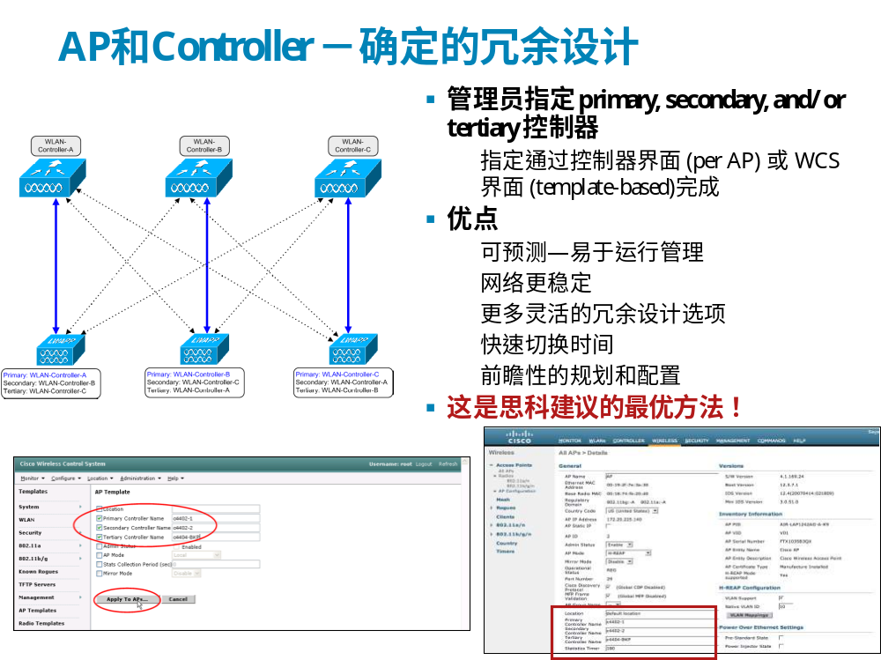

控制器侧高可用性有多种选择：N+1、N+N、N+N+1。N+1是比较经济有效的解决方案。
控制器冗余设计—N+1
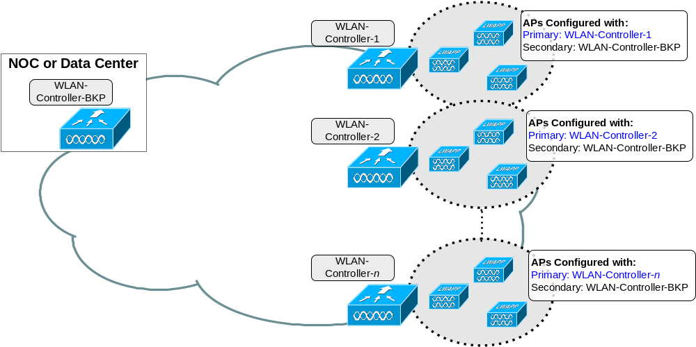

基础网络安全
在实际网络运营管理中，对DHCP、ARP等基础协议的保护非常重要。这些协议是网络正常运行所必需的，但这些协议的设计非常简单，没有任何防护措施，很容易受到攻击。针对ARP和DHCP的攻击主要有以下几种：
- 发送虚假ARP响应，影响网络客户端数据路径
- 发送虚假DHCP Offer，影响客户地址分配过程
- DHCP FLOOD，用虚假MAC地址耗尽DHCP可用地址
在思科有线网络上可以通过DHCP监听、动态ARP信息检查和端口安全机制来解决上述问题。
现在看思科无线网络上如何解决这些问题。
首先，由于一体化无线网络的结构，无线客户端的所有数据都要经过AC转发。而且，当用户完成网络关联后，AC上会有一个用户关联表，其中保存了所有在线用户的信息，包括IP地址、MAC地址等。
在思科一体化无线网络中，网络不会向无线客户端转发广播包，而且AC为所有无线客户端提供ARP代理功能。当针对某客户端的ARP请求到达AC后，AC会在其用户关联表中查找此客户端，如果有，则AC代替该客户端发送ARP响应。AC不会把ARP请求转发到无线客户端。因此，无线侧用户永远不会收到ARP请求，更不会收到针对其他用户的ARP请求，因此就没有发送假ARP响应的机会。
而且，AC会严格管理ARP数据，禁止无线客户端之间发生ARP操作。所以，如果某个恶意的无线用户向其他无线用户发送虚假的主动ARP响应，此数据包会被AC截获，而不会到达攻击目标用户。如果ARP响应是发给有线侧用户的，则有线侧交换机会判断此ARP数据的信息是否为真。
可见，思科一体化无线网络用户不会受到ARP攻击。
关于DHCP的问题，思科无线网中DHCP是通过AC的代理实现的。AC会截获所有DHCP请求，并代替用户想事先配置的DHCP服务器发送请求。可见，假冒DHCP服务器根本不会得到DHCP请求。
最后，无线网络是类似面向连接的，用户在使用网络之前必须先完成关联和认证过程。正确关联和认证后，AC会纪录客户端关联时所用的MAC地址，如果用户使用假冒MAC地址发送数据，则数据发送不会成功。也就是说，无线用户只能使用真MAC地址发送数据，因此无法实施DHCP FLOOD攻击。

与运营商的业务合作
本次XX大学的无线网络建设是和3大运营商合作，所以，需要在全校范围内广播3个运营商的SSID。
在广播运营商SSID后，对这个SSID的相关管理维护，如用户认证，地址分配等，应由运营商自己完成，XX要做的只是收集其用户的数据并送回运营商网络。最后，运营商用户的数据应直接送出XX大学，应当与校园网流量完全隔离。
为实现以上目标，建议采用以下方案实现。
首先，为了把运营商数据送到运营商网络，需要无线网络与运营商网络有一条直接连接的链路。运营商SP1将一条专线拉到XX校园，我们将这条专线连接到无线控汇聚交换机上。在无线设备上发布运营商的SSID，并在汇聚交换机上为之设置专门的Vlan，将连接专线的接口划入该Vlan中。这样，使用这个SSID的用户的数据将接入对应的Vlan中，并通过核心交换机，由专线进入运营商网络。这样，运营商的用户可以在XX大学校园使用其服务，其数据通过专线送到运营商网络，与XX大学校园网流量完全隔离，管理责任分割清晰。在汇聚交换机上不能为上述Vlan设置路由接口，这样就可以避免XX大学的网络与运营商网络经此核心交换机形成路由通路。
同时，运营商可以指定其希望的认证方式，并提供认证服务器和DHCP服务器地址，在无线控制器上将运营商的SSID所用的认证方式、认证服务器和DHCP服务器都设置为运营商提交的数据。这样，运营商的用户将使用运营商的IP地址，由运营商自己的管理系统完成认证和计费。

无线网络统一管理
思科无线控制系统(WCS)是业界进行无线局域网规划、配置和管理的领先平台。它提供了一个强大的基础，使IT管理员能从中央地点设计、控制和监控校园无线网络，简化运营并降低总拥有成本。
思科无线控制系统(WCS)
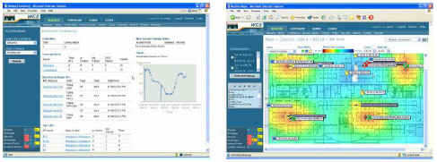

凭借思科WCS，网络管理员可拥有单一解决方案，来进行RF预测、策略配置、网络优化、排障、用户跟踪、安全监控和无线局域网系统管理。强大的图形化界面使无线局域网的部署和运营简单且经济有效。详细的趋势和分析报告使思科WCS可为持续网络运营提供重要作用。
思科WCS运行在服务器平台上，有一个内嵌数据库。它提供了可管理数百个思科无线局域网控制器的可扩展性，而这些控制器可管理数千思科轻型接入点。无线局域网控制器可位于思科WCS所在的LAN中、分布于多个独立路由子网或位于广域连接之上。籍此，思科WCS甚至可为最大的校园环境提供理想的无线局域网管理平台。

无线局域网规划和设计

网络监控和排障
思科WCS提供的工具可帮助IT管理员查看其无线网络的布局，并持续监控WLAN性能。这其中包括详细的热点图，显示了所输入的地面之上的RF覆盖范围。WCS还提供了一个门户，用户可通过它获得思科WLAN控制器所提供的实时RF管理功能，包括信道分配和AP输出功率设置。此外，WCS可快速查看覆盖盲区、报警和关键的使用统计数据，实现了方便的WLAN监控和排障。

查看RF覆盖范围
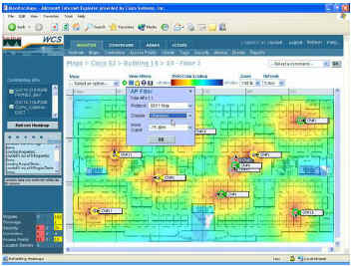

WCS可准确指出无线客户端的位置
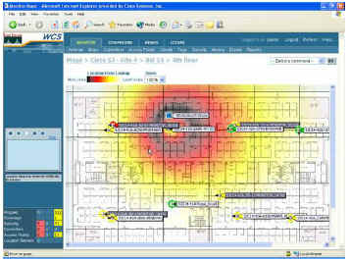

无线保护
思科WCS在一个思科无线基础设施中提供了管理和实施安全策略的全套工具。这其中包括：
RF攻击签名和无线入侵防御—思科WCS使IT人员可创建能定制的攻击签名文件，可用于迅速检测与RF相关的常见攻击，如拒绝服务(DoS)、Netstumbler和FakeAP。用户可对思科WCS编程，使其在发现攻击时自动生成报警。详细的趋势报告可帮助IT人员在威胁造成重大损失前发现反复出现的安全问题。
无线安全问题总结
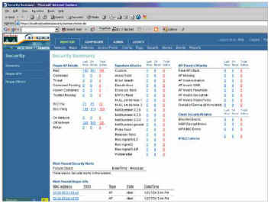
恶意设备检测、定位和控制—思科WCS平台使用即将荣获专利的技术，来持续监控无线空间，寻找非法接入点和临时网络。如果出现未授权设备，可使用思科WCS确定其位置并评估威胁级别。如认为是恶意设备，IT管理员可利用WCS来正确防御它们。详细的趋势报告有助于识别反复发生的潜在问题。

策略创建和实施—思科WCS包含一个服务策略引擎，使网络管理员能方便地创建虚拟LAN（VLAN）、RF、服务质量（QoS）和安全策略。凭借思科WCS，IT人员可创建多个独特的服务集识别符（SSID），各自带独立的安全参数。例如，一个“访客”SSID可通过Web验证来保护；“语音”SSID可能需利用手机内置的有线等效保密(WEP)功能；而普通的数据流量则可用802.11i或IP安全(IPSec)来保护。思科WCS可在完整的思科无线网络、独立的思科无线局域网控制器，甚或独立的轻型接入点上实施安全策略。

策略引擎
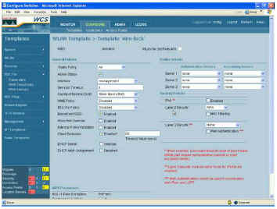
用户拒绝列表—IT人员可使用思科WCS来主动拒绝某些特定用户与无线网络建立连接。此外，如果发现异常活动，受到影响的设备会被标记，如果认为它们是恶意设备，会拒绝它们接入网络。这些设备就无法获得无线局域网服务，直至拒绝列表中规定的时间到期，或IT人员决定允许其访问无线局域网为止。
无线局域网系统管理
思科WCS使无线局域网的配置、监控和管理就像有线系统管理一样简单高效。其中包括以下核心功能：
排障—思科WCS整合了重要的网络信息，如噪音级别、信噪比、干扰、信号强度和网络拓扑等，使网络管理员能隔离和解决所有无线网络层次中的问题。
软件升级—凭借思科WCS，只需点击一次鼠标，即可从单一位置执行对于思科无线局域网设备的升级。
网络映射—思科WCS可自动发现无线网络中的各个设备。因此无需进行手动数据库配置和维护，且可提供准确信息，以用于容量规划和排障。
定制报告—思科WCS可生成大量报告，以记录网络活动和系统信息。其中包括客户端统计数据、无线频谱利用数据、802.11计数器、RF管理配置历史和报警（图21）。
所发现的恶意AP和客户端活动报告
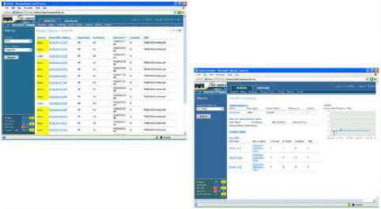

无线应用解决方案

无线网络定位解决方案
思科无线定位设备是业界第一款能够直接从WLAN基础设施内部跟踪数千个设备的定位解决方案。它为重要资产跟踪、IT管理和基于位置的安全技术提供了一个经济有效、高分辨率的定位解决方案。这种创新的设备可以通过一个功能强大的、开放的应用编程接口（API），与多种技术和应用合作伙伴紧密集成，从而为多种新型的、重要的业务应用提供支持。这些功能使得思科无线定位设备成为了目前所有企业级WLAN必不可少的重要组成部分。

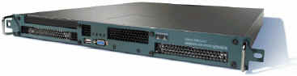

思科无线定位设备是一个创新的、便于部署的解决方案。它可以利用先进的RF指纹技术，直接从WLAN基础设施内部跟踪数千个802.11无线设备，从而提高资产的可见度和加强对无线空间的控制。另外，该设备能够记录丰富的历史位置信息，这些信息可用于位置趋势分析、迅速解决故障和RF容量管理。通过为功能强大的、基于位置的应用服务的部署提供支持，以及借助与思科无线定位API的集成实现资产管理和工作流自动化。

无线用户及应用区分解决方案

XX大学无线网络日后将是多种无线应用共存的一个大规模无线网络，所以势必存在不同终端、不同用户群、不同应用的网络需求。而满足网络对不同应用需求的最基本入口就是网络的认证手段与用户策略及服务质量的捆绑。
学校的无线网络用户大致可区分为4大类，分别为教职员工、学生、访客、特殊终端（比如语言终端、摄像头、相机等）。
针对不同用户，我们分别赋予了如下的策略进行接入：

- 外来访客用户接入

可以根据用户手机号，接入3大运营商的SSID。

- 学生接入

对于此类用户无线网络接入的方法要求尽量简单且友好，另外还需要考虑到学校相关校园信息的快速发布以及介绍所以建议采用Web认证方式。而且考虑到对校园预付费上网的管理可以通过XX大学目前现有的Radius服务器和无线控制器的直接配合来实施用户的接入控制。考虑到XX大学校园园区很大，且可能接入的用户数量众多我们可以为不同接入区域的相同SSID分配不同的用户接入VLAN，这样也能有效控制不同校区或相同校区不同区域用户的接入，甚至可以将接入区域与学生的用户名绑定。

- 教职员工的接入

对于教职员工的接入需要的是快速安全，而WLAN开放的环境下基于WPA/WPA2的802.1x最能够保障教职员工对数据的安全性的需求。但是光考虑802.1x认证的数据安全是远远不够的，在教职员接入的同时我们还应该考虑通过动态的VLAN分配来有效的对不同科系的老师进行区分，即数学系的老师接入网络之后直接被引导到数学系所在的地址空间，而历史系的老师接入网络之后直接被引导到历史系所在的地址空间，每个老师通过校园WLAN的接入后就像工作在自己科系的办公室一样。通过这种方式我们也可以对不同的应用进行动态VLAN的分配。因此通过WPA/WPA2+802.1x认证可以在相同的SSID的情况下根据不同的用户认证信息分配不同的VLAN、ACL、QoS甚至将用户认证信息与认证的地点捆绑在一起，即某些用户只能在校区的某个楼层访问WLAN，而出了这个楼层将无法接入WLAN。

- 应用终端接入

WiFi的应用终端很多有WiFi数码相机、WiFi IP电话、WiFi游戏机、WiFi监控摄像头等等，这些设备均能够以结构（infrastructure mode）方式接入WLAN系统，但这些设备多数都不能通过内置程序进行接入认证（有的可能支持WPA/WPA2-PSK）所以对于这些设备来说我们需要为他们进行MAC或MAC+WPA/WPA2-PSK认证，以保障这些终端的接入安全和数据通讯安全性。由于不同终端应用不同我们还需要控制器根据这些终端的MAC地址组为这些不同的终端分配不同的VLAN、ACL、QoS。

无线系统与后台系统的融合
大量的案例表明，cisco的无线系统和后台的基于Radius的认证计费系统可以非常好的融合，实现对校园网的安全可控管理。
如可以通过MD5-CHAP进行安全的web portal访问，可以通过支持RFC3576实现对无线用户的DM下线，可以和后台的认证计费系统实现基于MAC地址、WPA/WPA2等高安全的认证。充分满足XX校园网的统一认证计费要求。

思科无线解决方案技术优势

ClientLink技术-保证拥有802.11a/g终端的师生高速稳定链接
虽然802.11n的AP已经开始大范围部署，尤其是XX本次的无线AP全部都是采用802.11n的AP，但是大多数师生会继续使用802.11a/g 的终端设备。为了对现网存在的众多的的802.11a/g 设备提供投资保护，思科开发了ClientLink 技术，帮助用户将802.11n 的性能优势扩展到802.11a/g 设备的同时，增加了他们的使用寿命。
大多数的802.11n 解决方案为802.11a/g 客户端在上行方向(客户端到无线接入点)提供了某种程度上的性能提高，但是无法在下行方向（从无线接入点到客户端）提高性能。认识到这一点非常重要，因为大多数的客户端流量，比如说网页浏览和文件下载，都是在下行方向。思科ClientLink 技术提高了802.11a/g 客户端下行链路的性能，从而提供了更好的网络覆盖以及更可靠的漫游体验。
另一个挑战是在同时部署了802.11n 和802.11a/g 设备的环境下，确保802.11a/g 设备不会限制802.11n 设备的性能。通过为802.11a/g 设备提高下行链路的吞吐量，ClientLink 为整个网络包括802.11n 客户端，有效的提高了系统容量。
ClientLink 通过在无线接入点上预先植入的高级信号处理进程进行工作。在学习到用最大限度的方式将从无线接入点多个天线上接收到的客户端信号结合起来之后，ClientLink 使用这些信息，并通过最佳方式将数据包发送回客户端，这种技术称之为多输入多输出（MIMO）波束成形。此外，MIMO 波束成形技术并不需要昂贵的外部天线就可实现。
1）自动射频管理
无线网络的运营成本会比购买成本要高。为了帮助简化无线管理以及降低运营成本，思科M-Drive 技术包括了更高级和复杂的自动射频管理功能，它能减少很多故障的产生以及IT 人员花在解决此类故障上的时间。
思科统一无线网络自动配置接入点的信道分配和输出功率。M-Drive 技术为每个接入点建立了信道计划和输出功率，以此来优化办公空间的无线覆盖。这将大大加快无线网络的部署。由于物理条件的设施变化（例如，一个文件柜被移动了），思科M-Drive 技术自动改变接入点的配置来适应这种改变。802.11n 标准中包括了接入点工作在40MHz 信道提供更高性能的能力（这是对原有20MHz 信道的补充），这使得信道的分配变得复杂了。M-drive 技术通过理解20MHz 和40MHz 信道，简化了802.11n的部署。
M-Drive 技术通过观测客户端的性能来检测覆盖漏洞。当一个覆盖漏洞被检测出来，系统会自动调整相近接入点的输出功率来消除覆盖漏洞。无须IT 人员的干预，这既节省了时间也节省了资源。
2）连接一致性
无线性能随着时间或者空间的改变（因为用户移动）而不稳定，无线用户的体验可能会因此而受挫。如果用户无法完全信任和依赖无线网络，他们将拒绝经常使用无线网络。802.11n 和802.11a/g 一样，客户端的性能会随着和接入点之间的距离变化而变化。802.11 标准允许在不同的距离下，有不同的数据传输数率来处理这个问题。本质上说，客户端离接入点越远，数据传输速率越低，从而保证了即使在很低的信号强度下无线连接的可靠性。然而，802.11 标准并没有指出如何来选择这些数据传输速率。
竞争对手的解决方案是用随机方式来选择数据传输速率，这肯定不是最佳的解决方式。设备的传输速率可能会比所需的低，更糟糕的情况是，设备会尝试提高传输速率，然而实际上没有任何的数据会被传送。思科M-Drive 技术里的速率选择算法保证了在任何时候都有最佳的传输速率。这意味着不管客户端漫游到何处，都会有可靠的连接。
另一个会对802.11n 和802.11a/g 的性能造成影响的因素是接入点功率等级的一致性。如果功率下降，其结果可能是有覆盖漏洞，覆盖漏洞内的客户端将无法建立连接。如果功率增加，邻近的接入点可能会互相干扰。思科M-Drive 技术使用经过仔细校准的硬件来测量温度，并随环境改变而调整输出功率，这将有助于确保更可靠的性能。
通过第三方实验室的测试报告我们可以看到，ClientLink技术明显的提高了整体用户体验和网络的吞吐量。
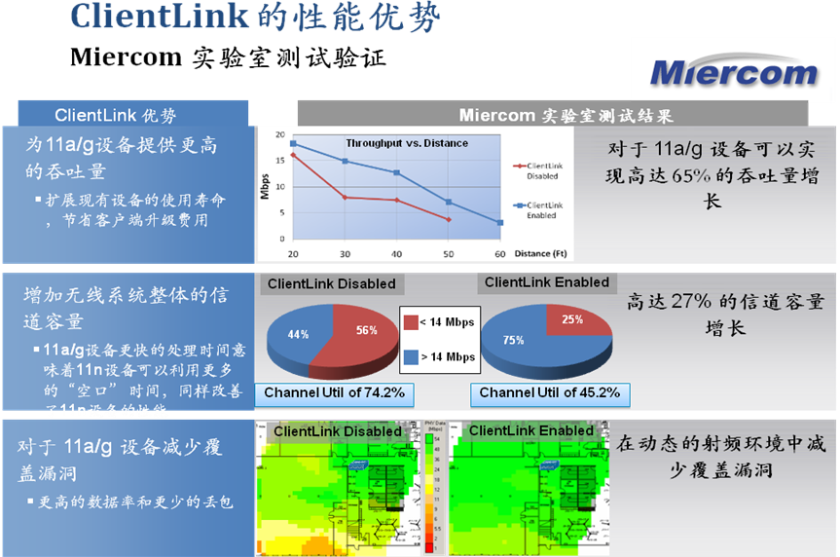

Video Stream技术-保证了校园内的视频应用
视频流就绪特性通过三个方面改善了无线网络处理视频流量的方式。首先，它实现了视频组播到客户端的新方法，使得视频流更可靠并更有效地利用带宽。其次，它可以针对不同的视频流分配不同的优先次序，例如校长的讲话视频比体育比赛的视频具有更高的优先级。 最后，一旦新建视频流会影响整个网络的视频质量，思科无线网络会发现并阻止新的视频请求。新的软件已经成为思科公司在其无线接入点和无线控制器的系统代码的一部分。
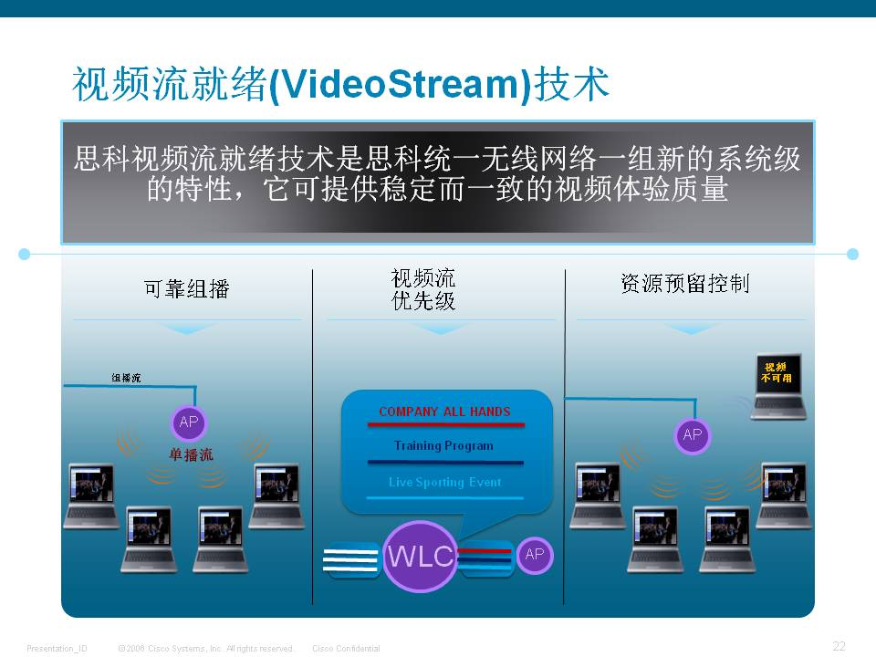
组播对于无线是一个巨大挑战，这是因为客户端分布在离接入点不同的距离之内并因此调整相关的数据速率。为确保距离无线接入点最远的客户端可以接收到适当顺序和正确的数据包，无线网络将调整数据率来适应所有的客户。视频流就绪特性将这一转换下放到无线接入点来完成而不是通过无线控制器。思科无线局域网控制器管理传入的视频流，并传递组播流到局域网交换机，最后到达思科无线接入点。无线接入点将组播传输转换成多个独立的单播传送。无线接入点还处理状态控制，客户端监控及数据复制，以及只发送视频流到发出请求的Wi-Fi客户端而不是所有客户端。
这种新办法意味着Wi-Fi网络现在可以处理大规模的视频组播，而且无线控制器和无线客户端双方之间的有线和无线带宽能够更有效的利用。
此外，思科利用了802.11e/WMM无线多媒体服务质量标准，创造了更加精细粒度的视频流优先次序。目前，相对数据传输WMM允许给予视频流整体的优先权。现在，视频流就绪特性可以针对不同的视频流给予不同的优先级，这可以动态的调整网络来适应需求的变化。例如一个关于校园流量安全的视频组播可以相对于其他“尽力而为”的视频流在网络上给予高优先权。
最后，视频流就绪特性对待请求组播视频的无线客户端可以达到无线语音应用的水平。随着请求和连接数量的增加，在某一个无线接入点上的无线信道迅速被填满。接下来的“呼叫”在这种情况下将面临质量差的问题，并开始侵蚀其他的通话的质量。视频流就绪特性通过资源预留控制功能阻止过多的组播视频请求，并发送一个“视频不可用”的信息，以保护网络上整体的视频质量。 网络管理员可以通过一套图形化管理界面设置和管理视频流就绪特性。

Band Select技术-将双频用户自动引导到干扰更小的5G信道
今天，很多师生的终端设备都是双频设备，而本次校园部署的无线接入点也都是双频接入点，即同时支持2.4G和5.8G,今天的无线干扰主要集中在2.4G频段上，2.4G只有3个非重叠的信道，抗干扰能力比较差，而5.8G信道却相对好的多，可今天的现实情况是：虽然无线接入点是双频的，用户的终端也是双频的，但是，由于网卡的类型及驱动的不同，导致还有非常多的用户是链接到2.4G频段上，那么，有什么技术手段可以减少双频客户端关联到2.4G上，而直接使用5.8G频段呢？这就是思科的BandSelect技术所解决的问题。
Band Select技术，解决了用户关心的802.11a/g双频客户的频道选择问题。通过延迟对双频客户端的2.4G probe请求的回应，迫使双频客户端在5.8G上发probe请求，然后回应5.8G的probe请求，实现将双频客户端引导到干扰更小的5G频道上，同时也为只支持2.4G的用户提供了更多的使用带宽。
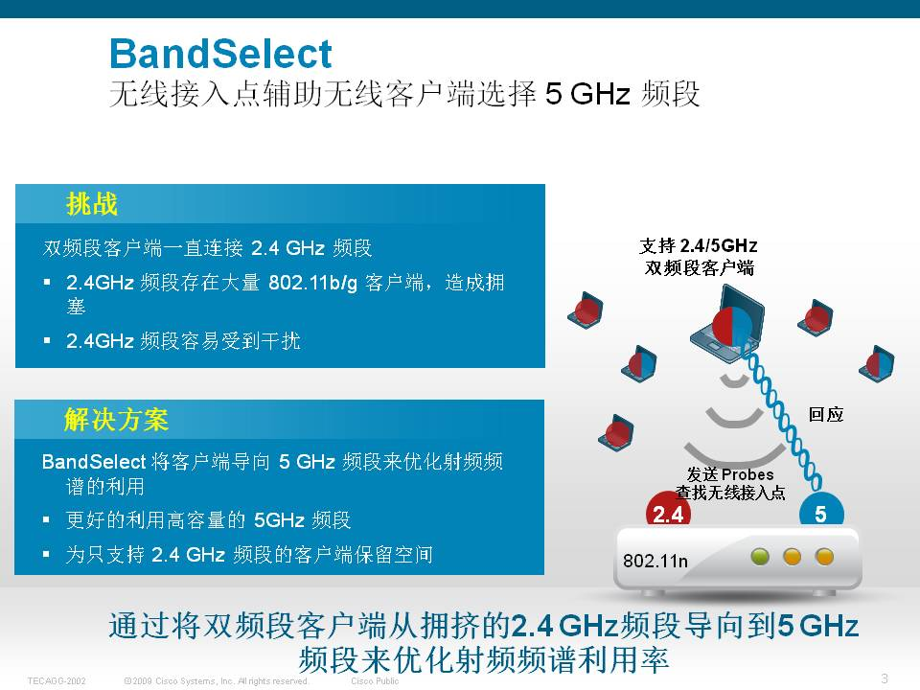
Bandselect算法包括两个部分：
- Probe 抑制
识别双频客户端 (2.4GHz 和 5GHz 能力)
抑制 2.4 GHz 信道的 Probe 回应
等待双频客户端扫描 5 GHz 信道
不在 2.4 GHz 回应双频客户端的Probe请求
- 容纳只支持 2.4GHz 的客户端以及双频段客户端退回 2.4GHz
双频客户端 2.4GHz probe 请求抑制超时
标记只支持 2.4 GHz 的客户端并相应 probe 请求

VLAN Group及VLAN multicast功能-减少了校园网内的广播域同时增强了组播视频的优化
对于大型网络设计和部署，为了减小广播域，降低每个子网内部的广播报文数量，网络管理员通常采用网络掩码对子网的大小进行限制。例如，每个VLAN采用一个C类地址，网络掩码是(255.255.255.0)，因此每个VLAN内最多支持253个用户。但是传统的无线局域网厂商都只能做到SSID对应1个VLAN，这样的带来的问题就是，面对XX这种大规模校园无线接入的时候，必须把这个映射VLAN的子网设的很大，比如一个B类地址（就是说将最多65000多个终端放在同一VLAN中），由于广播域过大，大量的广播报文（如DHCP、ARP等）将直接造成严重的网络拥塞。正是基于这个问题考虑，Cisco提出了VLAN Group的概念，也就是说一个SSID可以映射多个VLAN，用户在连接入网络中时，通过RoundRobin的方式为用户分配VLAN，然后再通过WEB进行认证，这样既解决了一个VLAN接入用户数较少的问题，又保留了网络部署（特别是用户VLAN分配）的简单性和易用性。
VLAN Group功能非常适合校园的大规模部署，但是，有一个重要问题是不能够回避的，就是组播问题，也就是说如果某个AP下的SSID对应有5个VLAN，那么根据思科的VideoStream技术，如果5个VLAN都有组播流，那么控制器和AP之间的组播流就会有5路（有的厂商可能还会有更多，即每个无线客户端就占用一个组播流），这显然对有线网的带宽是个浪费，同时对控制器和AP的性能也会产生不必要的下降。为了解决这个问题，思科提出来VLAN Multicast概念，即，无论这个VLAN Group中有几个VLAN有组播信息，只选择其中的一个VLAN来实现控制器和AP之间的组播流传输。
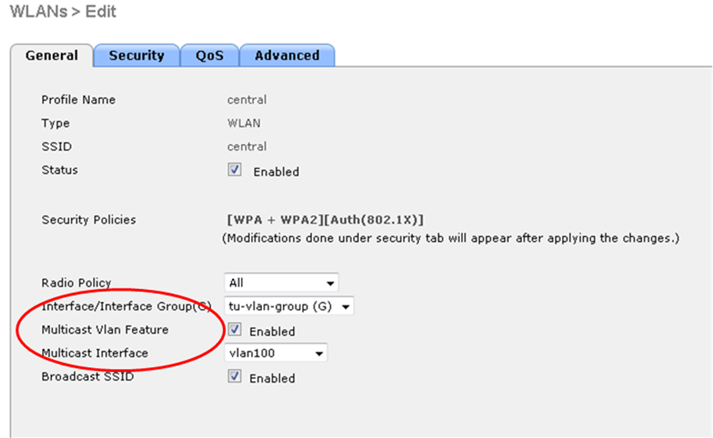

全方位支持RFC3576
在校园网部署中，为了更好的实现网络安全和计费管理，从外置Radius server上主动发起让用户下线（DM）和改变用户授权属性（COA）是一个非常必要的功能。如用户发起了敏感的异常流量或者用户已经开始欠费等等，都需要外置的Radius 服务器主动发起DM/COA等请求给无线控制器。
思科的无线控制器全方位支持RFC3576，可以更好的保证校园无线网络的安全可靠运行。

思科无线底层安全机制--- CleanAir 技术
Cisco® CleanAir 技术使用硅片级智能来创建可感知频谱、自行恢复和自行优化的无线网络，从而缓解无线干扰的影响，并为 802.11n 网络提供性能保护。
在当今的商场上，无线网络不仅仅只是一种便捷的工具，更关系着公司的业务攸关。无线网络在共享频谱中运营，在企业环境中，各类应用程序和设备同时抢占带宽。IT经理比以往更需要了解无线频谱的情况，以便管理射频 (RF) 干扰并防止意外停机。

CleanAir 技术的价值
Cisco CleanAir 可使企业：
• 自动优化无线 LAN 以提高可靠性和性能
• 执行远程故障排除，以便快速解决问题并减少停机
• 检测非 Wi-Fi 安全威胁并实时解决问题
• 查看历史干扰信息，以便进行回溯分析并快速解决问题
• 通过无线设备的智能识别来设置和实施策略
故障排除调查分析可快速解决干扰并主动采取措施
通过 CleanAir 技术，您可以利用易读的“空气介质质量指数”，充分了解无线频谱的性能和安全性。该指数可识别出现问题的区域，并在接入点、楼层、建筑物和园区环境中找出问题区域。
快速、准确的干扰检测可减少误报
由于大多数设备都不断地在移动或者开启和关闭的速度很快，因此很难跟踪干扰。即使成百上千个设备在极为繁忙的 RF 环境中同时运行，CleanAir 也能在 5 至 30 秒内对 20 多种干扰进行分类。CleanAir 分类的准确性和快速性是其主要优势，因为它可减少无干扰时（“仿真干扰”）的干扰报告，并消除多个 AP 检测到的同一设备的重复报告。另外，它还可减少发生错误标记干扰源的情况，从而减少管理员通常浪费在搜索错误类型设备上的时间。

思科无线安全技术特点

基于2-7层内容的入侵检测系统（无线IPS、IDS系统）
目前无线网络的安全还包括了对于无线攻击的检测并且屏蔽，这些攻击可能是基于2层的，而更多的可能是基于一些应用层的攻击，在这种情况下，准确的判断来自应用层的供给是为整个网络提供安全的保障。
思科无线系统内嵌了WIDS系统，可以帮助客户解决来自于无线的入侵攻击问题
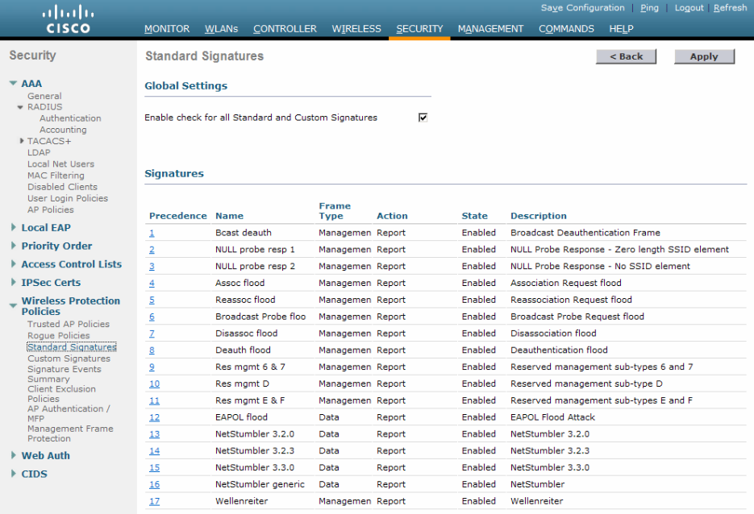
一旦发现无线侧攻击或如下情况比如IP地址盗用、多次关联失败、多次认证失败、多次Web认证失败等，思科无线网络会自动把具有类似行为的无线客户端剔除。
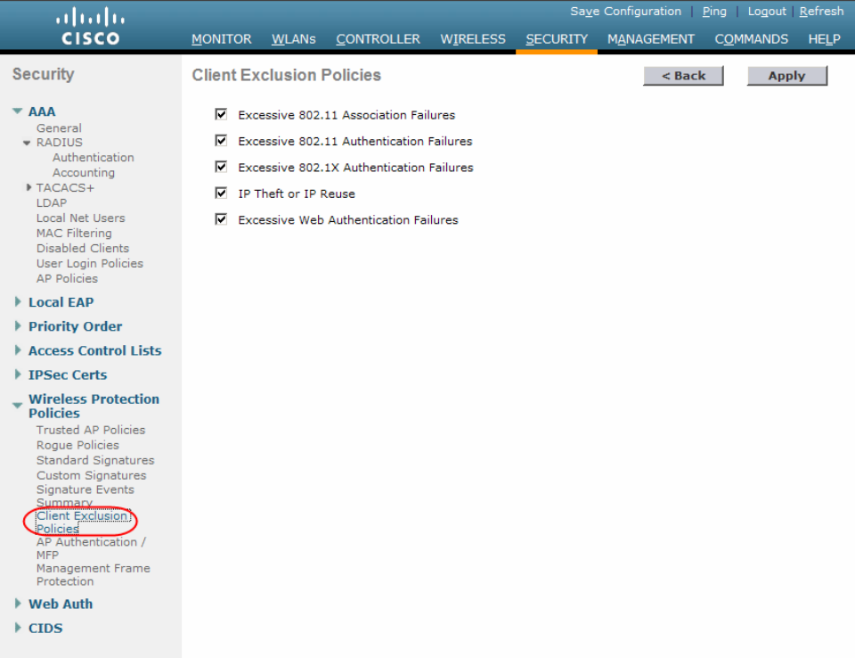
同时，如果采用思科的WIPS解决方案（需要MSE设备），可以实现200多种攻击的特征库的检测和阻断。

支持精确的非法AP定位和隔离，保证无线网络免受无线类的安全攻击
思科的无线系统对于非法AP、Ad-Hoc设备的具有非常严谨并有效的处理过程，在思科的非法AP的框架下，用户采用无线系统不在担心非法AP、Ad-Hoc带来的无线危险问题
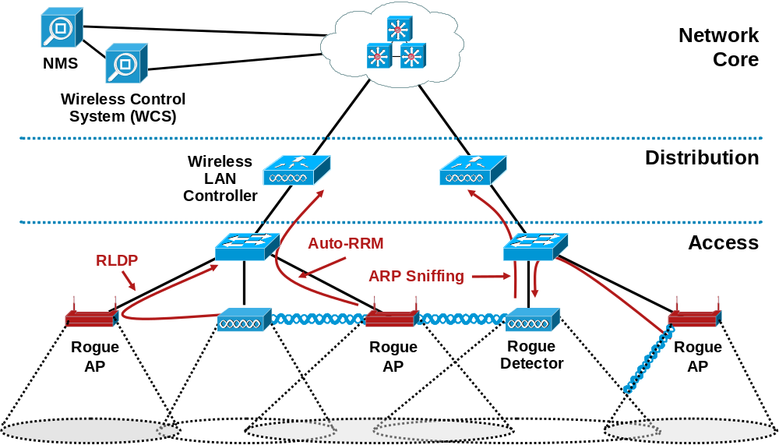

总的来讲，我们可以通过以下四步对非法AP进行处理。如下图
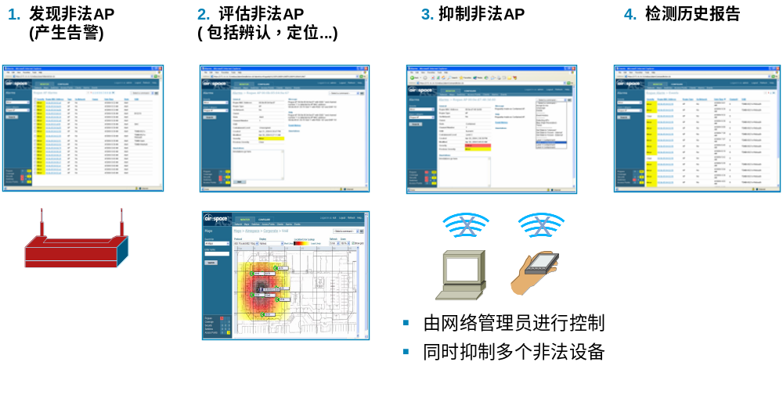

思科的无线网络系统也可以通过运行在接入模式下的无线接入点对非法AP进行抑制，移除非法AP上的所有客户端，有效的防止非法AP对于普通客户端的欺骗行为。
但是，必须指出的一点是，如果某个AP需要对非法AP进行发现和抑制，它需要这个AP不间断的扫描网络中所有信道，并在非法AP工作的信道不间断的发出一些模拟的管理消息帧，所以这样的行为（对于非法AP的检测和抑制）极为消耗AP的资源，大多数厂商均是通过部署AP在特定的模式（Monitor）进行该处理，所以如果完成这样的功能，客户需要的AP数量是正常接入模式数量的一倍（接入模式的AP+Monitor模式的AP）。
但思科所有的无线接入点均有特殊芯片设计，所以可以保证在接入模式下就可完成对于非法AP的检测、抑制工作，而不影响AP的接入性能。
最后，确定的发现非法AP的精确位置可以帮助管理员及时的从物理上排除非法AP，彻底解决非法AP带来的安全隐患，思科的无线系统同时集成了精确的定位功能，可以帮助管理员在网管界面上准确的定位出非法AP的真实物理位置，从而帮助管理员轻松的移除非法AP。实例如下图所示
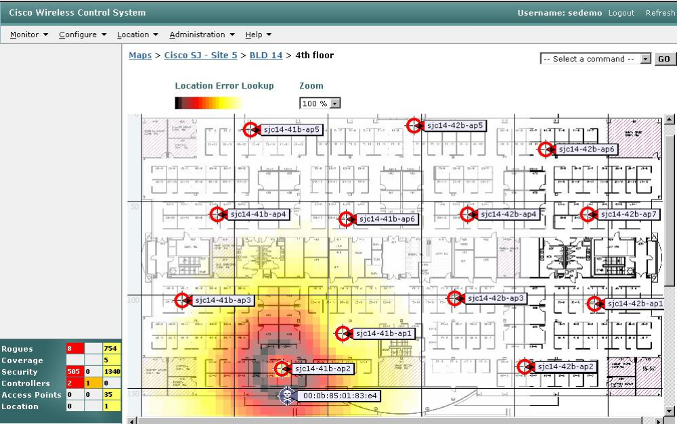

Mesh回传链路数据的安全加密
在XX大学的室外网络部署中可能会用到Mesh技术，在Mesh网络中，所有Mesh设备的数据都是通过无线链路进行回传的，所以对于无线回传链路上的数据的安全是非常重要的问题。
思科在所有Mesh无线回传链路上都提供了基于硬件的高效、强壮的安全加密机制（AES），通过AES的加密，可以保证回传链路上的数据不被破译及攻击。如下图Mesh节点之间的链路加密情况，
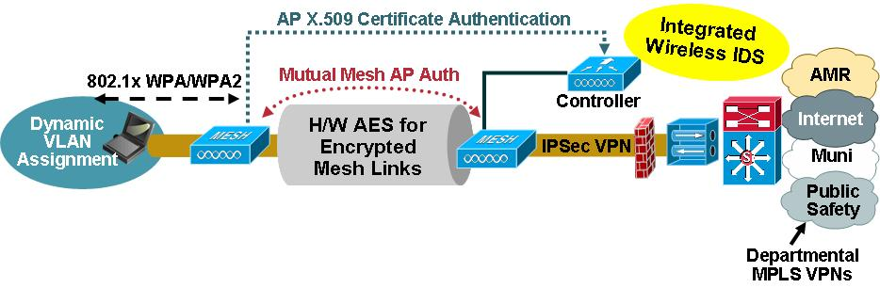

安全的无线网络管理
对于解决不断出现的无线网络安全问题，对于网络管理员的技术水平要求很高，网络管理员为了全面的了解评估整网的网络安全的真实情况，需要收集各个设备上的告警及Log信息，这样会带来极大的工作量，并且很难保证其材料的全面性，往往会遗漏掉很多潜在的安全问题。
针对这一问题，思科的无线网管系统可以帮助客户全面、轻松的解决该问题，思科网管系统里可以提供直观的、全面的安全评估面板，指出客户的网络安全健康状况，并详细列出无线网络中出现的各种问题，加以一一分析。如下图所示，网管系统提醒用户该网络存在比较严重的安全问题，并列出了一些最严重的安全事件。
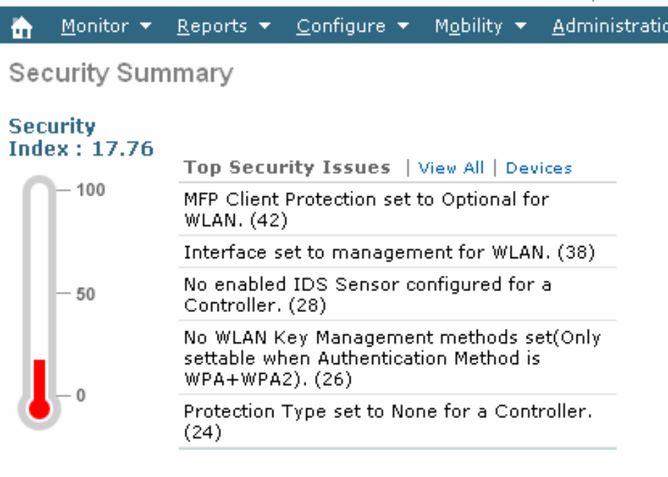
同时，我们还可以通过详细的安全事件来对网络具体安全问题进行分析归类，如下图所示
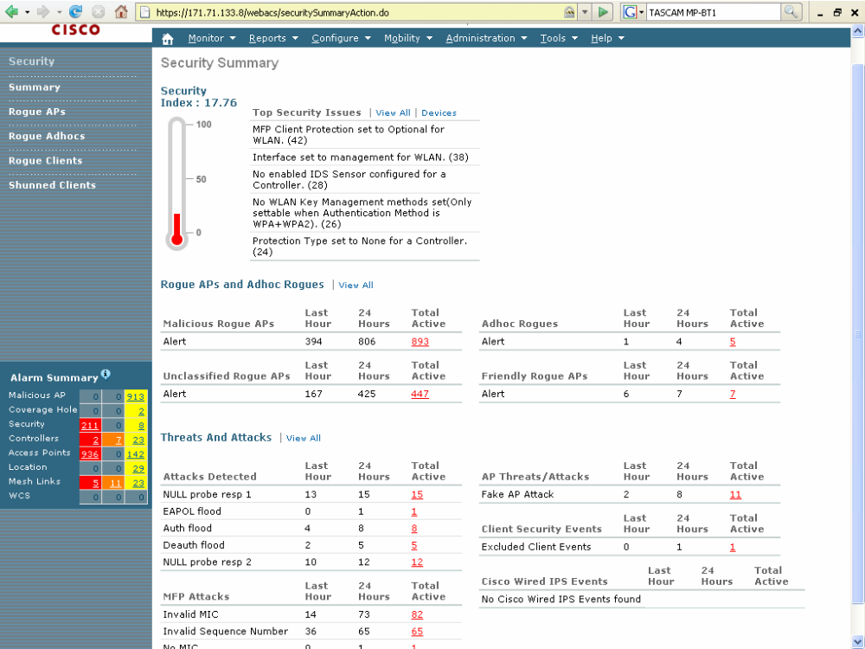
通过详细的安全列表，我们可以非常直观的、全面的洞察网络安全威胁，可以更好地评估网络情况，采取相应行动解决安全隐患。

思科无线方案行业优势总结

公司优势

思科是无线市场的领导者
- 思科已经在全球部署了超过了1000万颗AP，100万颗11n AP（统计至2010年低）；
- 96％的fortune 1000公司采用思科WLAN产品；
- 思科占据巨大的市场份额 － ～60％以上的WLAN市场占有率；并在目前及以往的几年一直保持这一水平，高于位于第二的竞争对手5倍以上！

思科是技术的创新者和产业联盟的领导者
- 思科无线是无线局域网的开创企业之一，早在1986年起就专著于研究发展无线局域网技术。思科的6名无线局域网技术专家目前是IEEE 802.11技术工作小组中的重要成员，在各个新标准的制定中做出了贡献，目前，Cisco专家在802.11各个子工作组当中担任主席/副主席职务，并在全部正在进行的工作组中有相应的专家参与；
- 除了在IEEE 802.11技术组里，在IETF有超过50位思科成员工作与wireless相关的标准；
- 思科的无线局域网技术专家Andrew Myles 目前是WiFi Alliance 主席，领导无线网络厂商联盟；

产品研发支持优势
- 思科的无线产品在各种第三方公开测试中屡次获得大奖；
- 思科与英特尔、苹果、诺基亚及其他CCX合作伙伴进行了广泛的兼容性测试，只有思科与英特尔的各迅驰平台做了此种测试；
- 企业网WLAN市场占有率绝对领先者，专注于WLAN市场十余年，无线WLAN部门超过500研发人员，300名测试人员；
- 中国本地超过1000名员工，拥有健全的分销体系，数量庞大的代理商；
- 已经开展的Cisco Wireless CCNA/CCNP/CCIE专业化认证，专业化认证已经深入人心，Cisco产品和技术被大多数技术人员接受并学习，日后管理维护费用低，代理商技术力量强；
- 遍布全球的支持团队：24小时全球可达的、由专家级工程师组成的团队，全球约200,000家合作伙伴，思科TAC技术支持中心提供7*24小时技术支持。

技术优势
- 强大的RF技术，采用M-Drive、BeanForming（ClientLink）、VideoStream等最先进的无线RF技术提供WLAN系统在复杂环境中使用的高效性、可靠性及稳定性
- 功能强大的频谱分析技术，业界第一个也是目前唯一一个在AP中加入独立于WiFi芯片的频谱分析模块，单个Radio在接入用户的同时可以实现30秒内快速检测、定位、分类20种以上干扰源，并且可以实现对干扰源的规避，保证无线网络的稳定运行
- 强大的网络管理功能，单一平台实现无线网络的设计、规划和优化功能；实现快速无线客户端故障排查功能；实现全网的安全等级指示功能；实现全网的无线干扰显示功能；实现各种定制化报表功能；极大减轻了企业维护人员的维护工作量，同时提高企业客户的满意度。
- 具备各种高级无线安全特性，支持高级的无线入侵检测系统，支持底层频谱检测，自动回避功能，支持其他非系统内AP的抑制功能

思科教育行业优势
- 思科在教育行业具有广泛的用户群体，思科在北美教育行业无线网络系统中占据82％的份额，北美最大的52家大学中有51家采用了思科的无线网络产品和解决方案
- 思科在中国同样被众多知名院校采用，清华大学（2250颗3500 11n），西安交通大学（1000颗11n），北京大学（1000+，包括11nAP），复旦大学（1500，包括11nAP），北京工业大学（1000+，包括11nAP）……等等众多的案例

